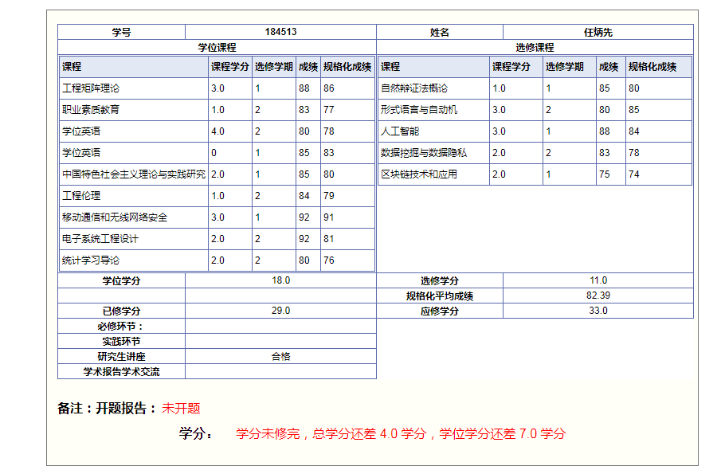

吴兆青13912955258

任炳鑫13295576796

bxr_knight@163.com

2020.6-2020.7杭州实在智能科技有限公司 实习

•**实习内容**：中国移动客服文明用语判断、自动客服答案检索、裁判文书信息抽取ASR接口测试、django接口开发。

2019.11-2019.12 基于Adversarial Attack的问题等价性判别比赛（32/1049）

•**项目描述**：设计并在线下训练模型，判断两条语句是否语义等价。

•**难点**： 测试集中包含对抗样本，训练集和验证集中均无。

•**主要工作**：1.数据预处理，使用相似词对数据进行扩增，采用动态扩增方法，在训练时动态扩增数据，生成对抗样本。2.模型构建，使用 Bert+FGM模型，将两条语句作为两段输入，得到语义是否等价结果。3、使用focalloss缓解样本不均衡。

2018.9-至今 硕士阶段

* 2019.11二等学业奖学金

2013-2017 学士阶段

2014.11.30 国家励志

2014.12.01 学业一等奖学金

2015.10:全国大学生电子设计竞赛

2016.5：优秀共青团干部

2016.12：优秀班干部

2017.5 省级优秀毕业生

2014.9计算机二级、

2016.12 CET-6 487

2019.7-8志愿者活动等

积极参与学校组织的运动会、

班长：2015-2016

职务描述：

担任班长一职，工作内容：

1、学校工作：奖助学金评选、配合老师的教学活动、球赛组织

2、班级工作：组织大家考前复习、课余聚餐

中短期目标是立足本职工作、不断强化自己解决问题的能力、精益求精。做一个对公司有用的人。

长期目标是在贵公司企业担任领导职务，为了实现这一目标，我每五年都会制订一项个人职业发展计划，这个计划中包含一个阶段性目标和一系列短期目标。我每六个月会对目标的达成情况做出评估，然后对阶段性目标做出必要的修改。相信这些目标的设定与达成，可以使我积累一些成功的经验，也掌握了一定的工作技能。

开放式问题：

|  |
| --- |
| **问题1:** |
| 现实生活中经常会遇到在同一时间点有很多事情冲突或者有一段时间特别忙碌，举一个你在大压力下同时完成多项任务的例子。 |

大三那年是我最忙的一年，作为班长要负责班级的日常工作，协助老师的教学、教务工作，同时我还参加了全国电赛、同时还承担了实验室的“智能家居”项目，另外，大三也是专业课最密集的一年，《自动控制理论》、《电机学》、《电力电子技术》等课程难度非常大。在重重压力下，虽然感觉有些疲惫，但精神上非常充实，每一天往返于教室和实验室之间，精心安排自己的时间。我发现分时间段有规划的做多项任务反而可以避免思维疲劳，如果一个方面遇到困境，那就先着手做其它事情，往往偶然间就会想到前一个问题的解决方案，效率非常高。在大三结束的时候，我的成绩位列班级第一，竞赛也获奖了，班长工作也收到认可与表彰，可谓收获满满。

|  |
| --- |
| **问题2:** |
| 你在生活或工作中遇到的最大困难是什么？你认为困难的来源是什么？你是怎么解决的？ |

我觉得生活中遇到的最大困难是：改变自己。人是趋利避害的，同时我也妄测人性是懒惰的，改变自己，让自己变得更优秀除了要克服懒惰、安逸这种俯拾皆是的欲望，更重要的在于深层次的改变自己的内心。要知道得到的过程也是失去的过程，当自己充分认识到这一点才能知道自己到底在选择什么。基于此，剩下的就是坚持自己的梦想与选择。